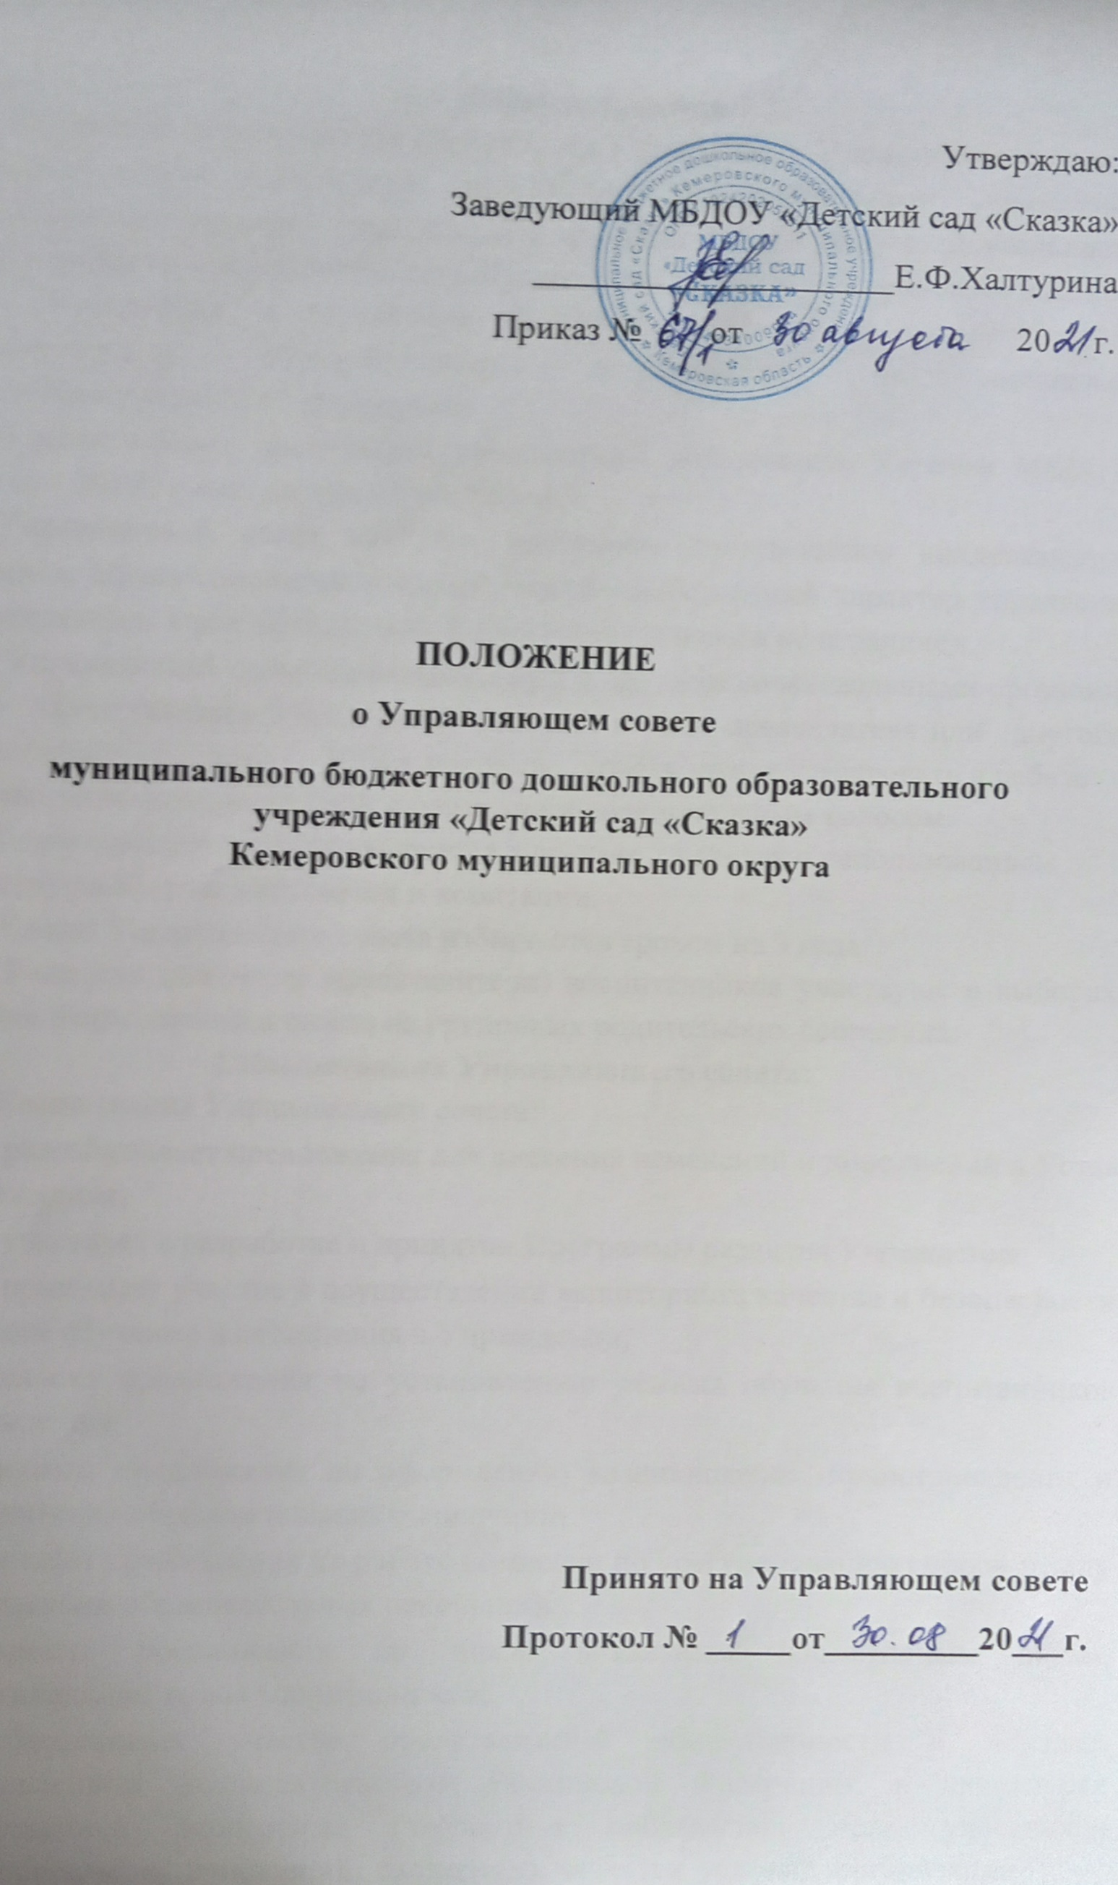

Общие положения
  - Настоящее положение регламентирует деятельность Управляющего совета муниципального бюджетного дошкольного образовательного учреждения «Детский сад «Сказка» Кемеровского муниципального округа. Деятельность Управляющего совета осуществляется в соответствии с Федеральным законом «Об образовании в Российской Федерации», Порядком организации и осуществления образовательной деятельности по основным общеобразовательным программам
- образовательным программам дошкольного образования, Уставом МБДОУ (далее – ДОУ) и настоящим положением.
  - Управляющий совет является постоянно действующим коллегиальным органом, обеспечивающим государственно-общественный характер управления Учреждением. Срок полномочий Управляющего совета не ограничен.
  - Управляющий совет взаимодействует с другими коллегиальными органами ДОУ. Представитель Управляющего совета в лице председателя или другого ответственного члена Управляющего совета может участвовать в работе Педагогического совета ДОУ с решающим совещательным голосом. 1.4.Управляющий совет формируется в составе 7 человек с использованием процедур выборов, назначения и кооптации.
  - Члены Управляющего совета избираются сроком на 3 года.
  - Родители (законные представители) воспитанников участвуют в выборах членов Управляющего совета на групповых родительских собраниях.

Компетенция Управляющего совета:
2.1. Компетенция Управляющего совета:
- разрабатывает предложения для внесения изменений и дополнений в Устав Учреждения;
- участвует в разработке и принятии Программы развития Учреждения;
- принимает участие в осуществлении мониторинга качества и безопасности условий обучения и воспитания в Учреждении;
- вносит предложения по установлению режима обучения воспитанников Учреждения;
- вносит предложения по оформлению возникновения, приостановления и прекращения образовательных отношений;
- вносит предложения по работе комиссии по урегулированию споров между участниками образовательных отношений;
- вносит предложения по иным локальным нормативным актам, затрагивающим права воспитанников;
- обеспечивает участие представителей общественности в порядке, установленном законодательством Российской Федерации: в процедурах общественной экспертизы (экспертиза соблюдения прав участников образовательных отношений, экспертиза качества условий организации

образовательной деятельности в Учреждении, экспертиза инновационных программ); в деятельности аттестационных, конфликтных и иных комиссий;
- участвует в подготовке ежегодного отчета о поступлении и расходовании финансовых и материальных средств, а также отчета о результатах самообследования;
- принимает участие в разработке локальных нормативных актов Учреждения, связанных с привлечением и расходованием финансовых и материальных ресурсов;
- участвует в оценке качества и результативности труда работников, распределении выплат стимулирующего характера, вносит предложение по их распределению в порядке, установленном локальными нормативными актами Учреждения;
- вносит предложения по организации досуговой деятельности Учреждения;
- рассматривает жалобы и заявления родителей (законных представителей) воспитанников на действия (бездействие) руководящих и педагогических работников Учреждения;
- заслушивает отчет Руководителя Учреждения по итогам учебного и финансового года.
Управляющий совет выступает от имени Учреждения в порядке, установленном гражданским законодательством Российской Федерации.
2.3. Управляющий совет вправе создавать по мере необходимости комиссии и рабочие группы как временные, так и на постоянной основе по вопросам, отнесенным к компетенции Управляющего совета, а также утверждать положения об указанных комиссиях и рабочих группах.

Ответственность Управляющего совета
Управляющий совет отвечает за принятие качественных решений по рассматриваемым вопросам в соответствии с действующим законодательством Российской Федерации.

Организация работы Управляющего совета
  - Количество членов Управляющего совета 7 (семь) человек. Руководитель Учреждения входит в состав Управляющего совета по должности. Избираемыми членами в Управляющий совет являются: представитель Учредителя – 1 (один) человек; родители (законные представители) воспитанников Учреждения – 2 (два) человека; педагогические и иные работники Учреждения – 2 (два) человека; кооптированные члены (лица, которые могут оказывать содействие в успешном функционировании и развитии Учреждения) – 1 (один) человек.
  - Учреждение не вправе выплачивать членам Управляющего совета вознаграждение за выполнение ими своих обязанностей, за исключением компенсации документально подтвержденных расходов, непосредственно связанных с участием в работе Управляющего совета. Члены Управляющего совета могут пользоваться услугами Учреждения только на равных условиях с другими гражданами.

  - Членами Управляющего совета не могут быть лица, имеющие неснятую или непогашенную судимость.
  - Выборы в Управляющий совет объявляются Руководителем Учреждения по согласованию с представителем Учредителя. Выборы проводятся путем голосования.
  - По итогам выборов Руководитель Учреждения издает приказ о формировании Управляющего совета. Управляющий совет считается созданным с момента издания вышеуказанного приказа.
  - Председатель и заместитель Управляющего совета избираются на срок полномочий Управляющего совета членами Управляющего совета из числа представителей родителей (законных представителей) воспитанников Учреждения и кооптированных членов простым большинством голосов от общего числа голосов членов Управляющего совета при обязательном участии представителя Учредителя. Секретарь Управляющего совета избирается на этом же заседании Управляющего совета из числа представителей любой категории участников образовательных отношений.
Управляющий совет в любое время вправе переизбрать председателя, заместителя председателя, секретаря Управляющего совета.
  - Член Управляющего Совета выводится из его состава в следующих случаях:
- пропуска более двух заседаний подряд без уважительной причины;
- по его желанию, выраженному в письменной форме;
- при отзыве представителя Учредителя Учредителем;
- при увольнении с работы работника Учреждения, избранного членом Управляющего совета;
- в случае совершения аморального поступка, противоправных действий, несовместимых с членством в Управляющем совете Учреждения;
- при выявлении обстоятельств, препятствующих участию в работе Управляющего совета: лишение или ограничение родительских прав; судебный запрет заниматься педагогической и иной деятельностью, связанной с работой с детьми.
В случае если воспитанник выбывает из Учреждения, полномочия члена Управляющего совета – родителя (законного представителя) этого воспитанника
- автоматически прекращаются.
После вывода из состава Управляющего совета его члена Управляющий совет принимает меры для замещения выведенного члена в общем порядке.
  - Заседания Управляющего совета проводятся по мере необходимости, но не реже двух раз в год.
  - Внеочередное заседание Управляющего совета созывается его председателем по собственной инициативе, по требованию Руководителя Учреждения, по требованию представителя Учредителя, по заявлению членов Управляющего совета, подписанному не менее чем половиной членов от

списочного состава Управляющего совета.
  - Секретарь Управляющего совета не позднее чем за пять дней до проведения заседания Управляющего совета уведомляет членов Управляющего совета о времени и месте проведения заседания. В случаях, не терпящих отлагательства, заседание Управляющего совета может быть созвано немедленно без письменного извещения членов Управляющего совета.
  - Иные приглашенные председателем Управляющего совета лица могут участвовать в заседании, если против их присутствия не возражает более половины членов Управляющего совета, присутствующих на заседании.
  - Заседание Управляющего совета является правомочным, если все члены Управляющего совета извещены о времени и месте его проведения и на заседании присутствует более половины членов Управляющего совета. Передача членом Управляющего совета голоса другому лицу не допускается.
  - Каждый член Управляющего совета имеет при голосовании один голос. В случае равенства голосов решающим является голос председателя Управляющего совета.
  - Первое заседание Управляющего совета после его создания, а также первое заседание нового состава Управляющего совета созывается Руководителем. До избрания председателя Управляющего совета на таком заседании председательствует Руководитель.

Делопроизводство
  - Заседания Управляющего совета протоколируются. Протоколы ведутся секретарем на каждом заседании, подписываются председателем и секретарем.
В протоколе фиксируются:
- дата проведения;
- количественное присутствие (отсутствие) членов Управляющего совета;
- приглашенные (Ф.И.О., должность);
- повестка дня;
- ход обсуждения вопросов;
- предложения, рекомендации и замечания членов Управляющего совета и приглашенных лиц;
- решение.
  - Протоколы подписываются председателем и секретарем Управляющего совета.
  - Нумерация протоколов ведется с начала учебного года. Протокол Управляющего совета нумеруется постранично, прошнуровывается, скрепляется подписью заведующей и печатью ДОУ.

